802.11

---------Wi-Fi

**1.简介**

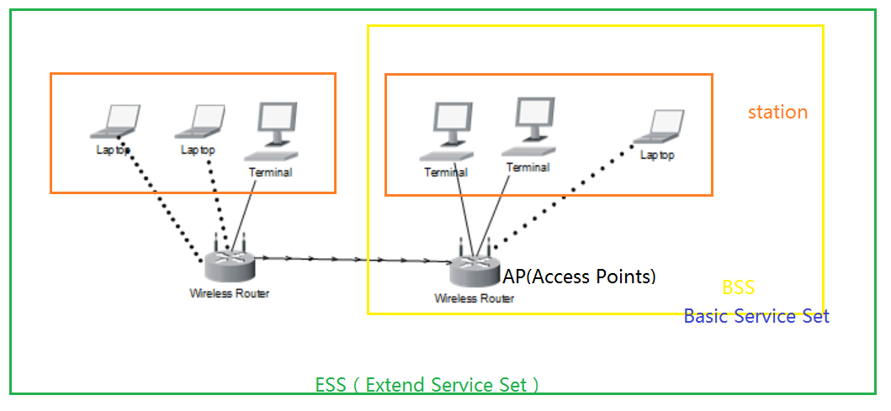

SSID:AP唯一的ID码，用来区分不同的网络,即是一个局域网的名称

ESSID:一个扩展服务装置ESS形成的单一的子网,使用者可在ESS上roaming及获取BSS相关信息,但每个AP必须设定相同的ESSID及Channel

**2.802.11帧**

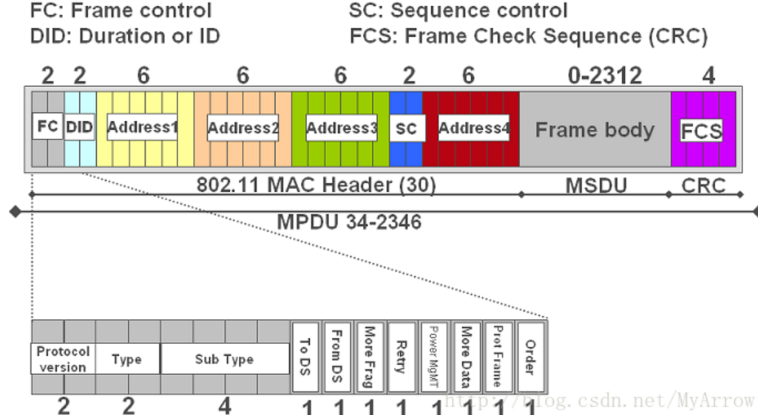

(1) Frame Control（帧控制域）

     • Protocol Version（协议版本）：通常为0；  
     • Type（类型域）和Subtype（子类型域）：共同指出帧的类型；  
     • To DS：表明该帧是BSS向DS发送的帧；  
     • From DS：表明该帧是DS向BSS发送的帧；  
     • More Frag：用于说明长帧被分段的情况，是否还有其它的帧；  
     • Retry（重传域）：用于帧的重传，接收STA利用该域消除重传帧；  
     • Pwr Mgt（能量管理域）：1：STA处于power_save模式；0：处于active模式；  
     • More Data（更多数据域）：1：至少还有一个数据帧要发送给STA ；  
     • Protected Frame： 1：帧体部分包含被密钥套处理过的数据；否则：0；  
     • Order（序号域）：1：长帧分段传送采用严格编号方式；否则：0。

(2) Duration/ID（持续时间/标识）

表明该帧和它的确认帧将会占用信道多长时间；对于帧控制域子类型为：Power Save-Poll的帧，该域表示了STA的连接身份（AID, Association Indentification）。

(3) Address（地址域）

  Address（地址域）：源地址（SA）、目的地址（DA）、传输工作站地址（TA）、接收工作站地址（RA），SA与DA必不可少，后两个只对跨BSS的通信有用，而目的地址可以为单播地址（Unicast address）、多播地址（Multicast address）、广播地址（Broadcast address）。

(4) Sequence Control（序列控制域）

 Sequence Control（序列控制域）：由代表MSDU（MAC Server Data Unit）或者MMSDU（MAC Management Server Data Unit）的12位序列号（Sequence Number）和表示MSDU和MMSDU的每一个片段的编号的4位片段号组成（Fragment Number）。

(5) Frame Body（帧体部分）

    包含信息根据帧的类型有所不同，主要封装的是上层的数据单元，长度为0~2312个字节，可以推出，802.11帧最大长度为：2346个字节；

(6) FCS（校验域）

包含32位循环冗余码

**3. 802.11帧类型**

 针对帧的不同功能，可将802.11中的MAC帧细分为以下3类：

    • 数据帧：用于在竞争期和非竞争期传输数据；

    • 控制帧：用于竞争期间的握手通信和正向确认(RTS信道预约、CTS预约成功、ACK等)、结束非竞争期等，为数据帧的发送提供辅助功能；

    • 管理帧：主要用于STA与AP之间协商、关系的控制，如关联、认证、同步等。

Frame Control（帧控制域）中的Type（类型域）和Subtype（子类型域）共同指出帧的类型，当Type的B3B2位为00时，该帧为管理帧；为01时，该帧为控制帧；为10时，该帧为数据帧。而Subtype进一步判断帧类型，如管理帧里头细分为关联和认证帧

(1) 管理帧 (Management Frame)

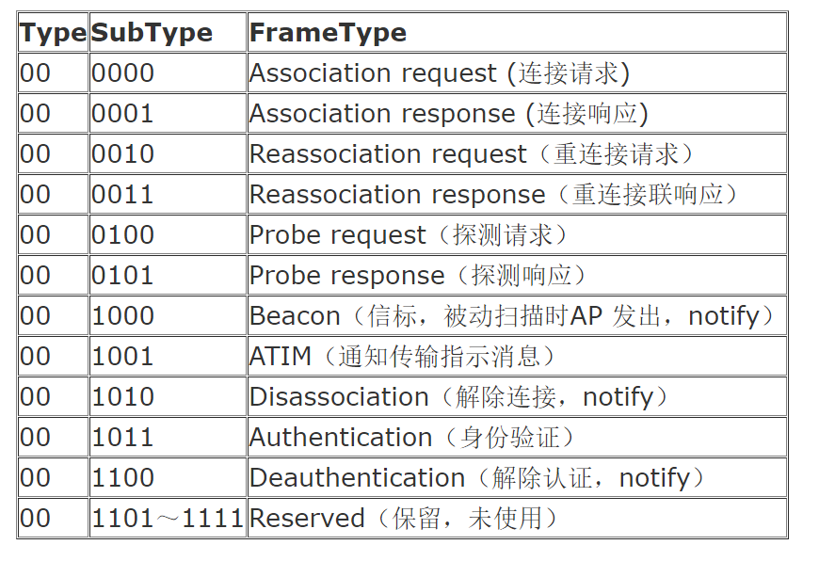

(2) 控制帧 (Control Frame)

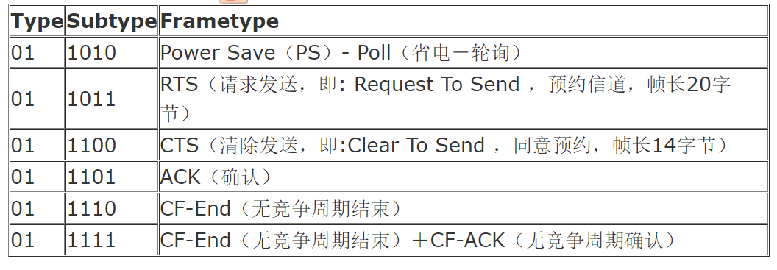

(3) 数据帧 (Data Frame)

